Corrigé exercice 88 :
- Comme il y a 14 carreaux sur un total de 78 cartes, alors on a 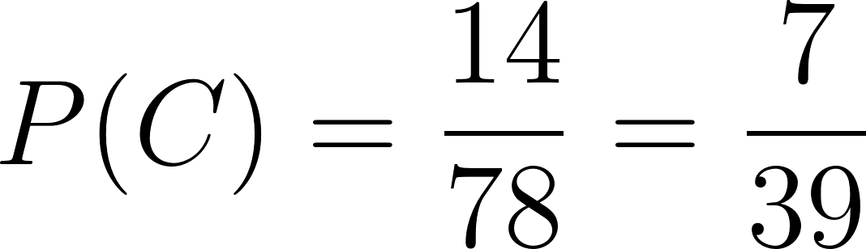.
Comme il y a 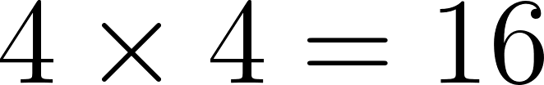 figures sur un total de 78 cartes, alors on a 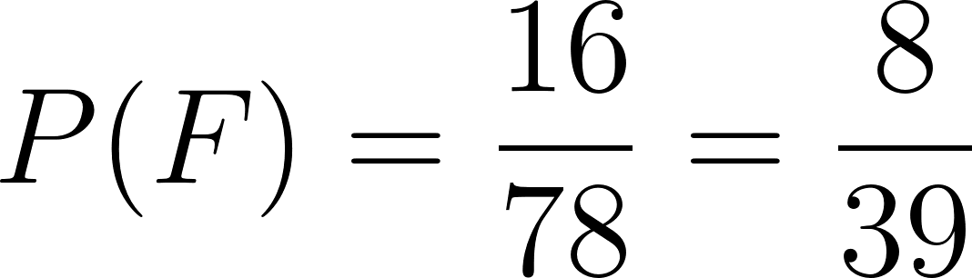.
Comme il y a 21 atouts sur un total de 78 cartes, alors on a 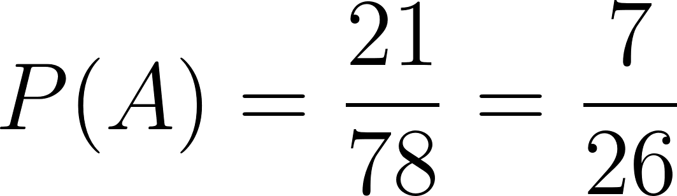.
-  est l’événement « tirer une figure qui soit un carreau », ce qui revient à tirer le roi de carreau, la dame de carreau, le valet de carreau ou le cavalier de carreau, soit 4 cartes possibles sur un total de 78. On a alors 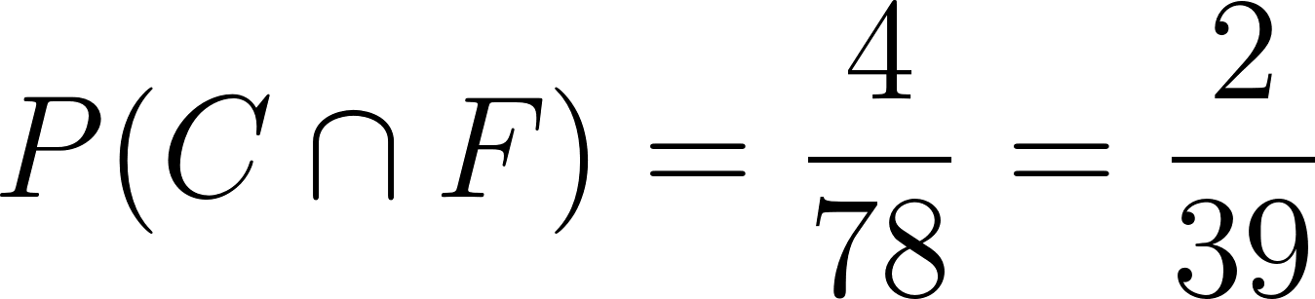.
-  est l’événement « tirer une figure ou un carreau ». Il y a 16 figures et 14 carreaux dont les 4 figures de carreaux, il y a donc 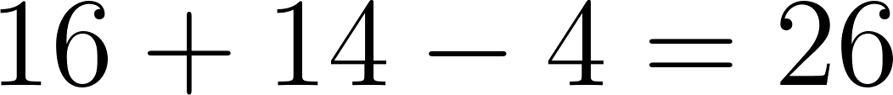 cartes possibles. On a alors 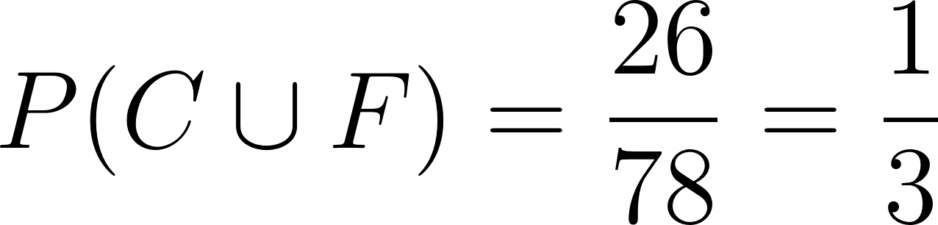.
-  et  sont des événements impossibles car on ne peut pas tirer de carte qui soit à la fois un atout et un carreau ni de carte qui soit à la fois un atout et une figure. Donc on a 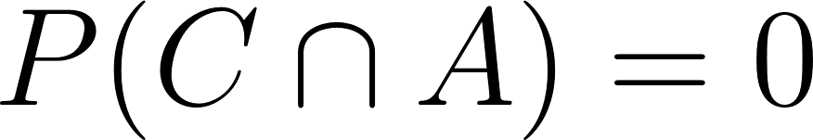 et 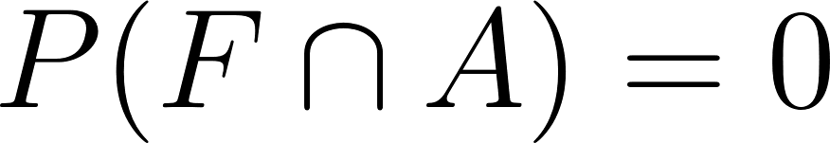.
- On a alors 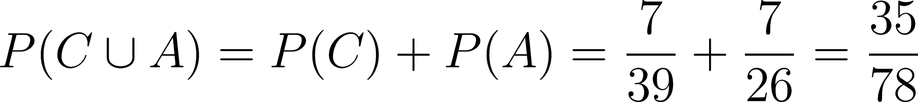 et 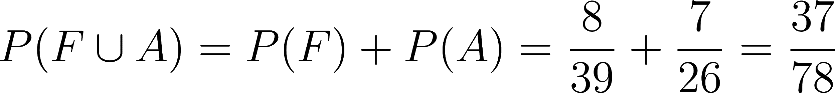.

Corrigé exercice 91 :
- Il y a billets qui permettent de gagner un lot.
Donc la probabilité de gagner un lot est 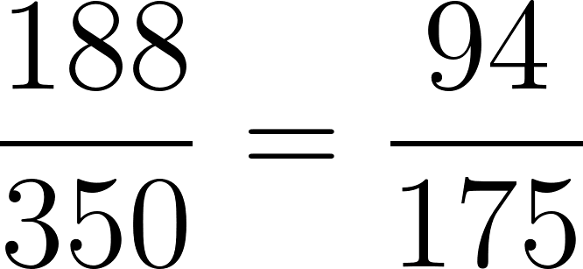.
- Il y a billets qui permettent de gagner un lot dont la valeur soit supérieure au prix d’achat du billet de tombola.
Donc la probabilité de gagner un lot dont la valeur soit supérieure au prix d’achat du billet de tombola est 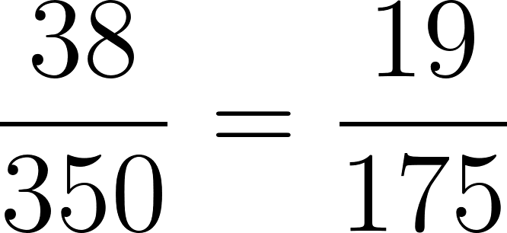.
- Il y a 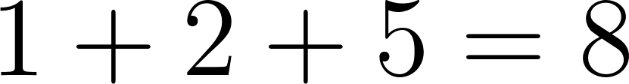 billets qui permettent de gagner un lot dont la valeur est supérieure à 20 €.
Donc la probabilité de gagner un lot dont la valeur est supérieure à 20 € est 

